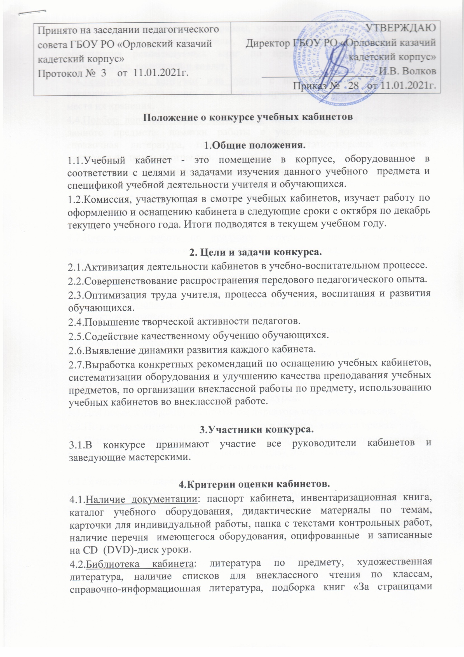
твоего учебника», газеты и журналы, учебники, задачники, методическая литература для учителя, стенды, подборки интересных вопросов для обсуждения рекомендуемых книг по предмету, папка с отзывами обучающихся, родителей и коллег.
4.3.Тематические карточки или папки с названием имеющихся ТСО, наглядности, оборудования по разделам программ с указанием номера и места их хранения.
4.4.Подбор дополнительных материалов, необходимых для преподавания данного предмета: памятки работы с учебником, дополнительная и справочная литература, газетные вырезки, статистические сведения, картотека по темам программы.
4.5.Материалы для самостоятельной творческой работы обучающихся: задания, памятки, справочники, рефераты, сочинения ребят, энциклопедии, образцы ранее выполненных творческих работ.
4.6.Списки актива: график групповых консультаций по классам, график работы кабинета.
4.7.Внеклассная работа по предмету: материалы для работы кружка, факультатива, подборки материалов для олимпиад, материалы для лабораторных работ, систематизированные по темам и по классам.
4.8.Современные технические средства обучения: исправность, умение использовать.
4.9.Техника безопасности: правила, журналы вводного и периодического инструктажа, хранение реактивов, оборудования.
4.10.Оформление кабинета: современность, аккуратность, соответствие с изучаемым материалом, эстетика оформления, степень участия в оформлении учителя и учащихся, соответствие кабинета требованиям СанПин.
4.11.Наличие памятки для обучающихся.
4.12.Поурочное тематическое планирование уроков.
5.Итоги конкурса.
5.1.Для проведения конкурса приказом директора создается комиссия.
5.2.По итогам смотра-конкурса составляется справка, издается приказ.
5.3.Итоги конкурса учитываются при распределении стимулирующих выплат (II полугодие текущего учебного года), при аттестации.
6.Состав комиссии.
6.1.Председатель: директор корпуса.
6.2. Члены: заместитель директора по УВР, заместитель директора по ВР, заместитель директора по АХЧ, руководители МО.

Анкета
«Оценка учебных кабинетов корпуса»

Инструкция. Уважаемый кадет! Ответьте на предложенные вопросы.
1.Считаете ли вы, что в корпусе имеются образцовые учебные кабинеты? (выберите и обведите в кружок нужный ответ: ДА, НЕТ)
2.Какие учебные кабинеты корпуса вы считаете лучшими? (напишите)__________________________________________________________________________________________________________________________________________________________3.Назовите учебные кабинеты корпуса, которые лидируют по следующим показателям (напишите):
А. Оформление____________________________________________________________________
Б.Наглядные пособия_______________________________________________________________
В.Наличие современного технического оборудования____________________________________
__________________________________________________________________________________
Г.Наличие учебной литературы_______________________________________________________
4.Что в работе учебного кабинета вы считаете наиболее важным для успешной учёбы? (выберите и обведите в кружок нужный ответ:
А.Оформление. Б. Наглядные пособия. В. Мебель. Г. Современные технические средства обучения. Д. Учебная литература. Е. Учебное оборудование. Ж. Рекомендации по выполнению тех или иных учебных заданий. З. Образцы выполнения различных учебных заданий. И. Рекомендации по выполнению домашних заданий. К. Список рекомендуемой литературы. Л. Другое. (напишите) ___________________________________________________
5. Как вы оцениваете работу библиотеки корпуса? (выберите)
А. Отлично
Б. Хорошо.
В. Вполне удовлетворительно.
Г. Нуждается в некотором усовершенствовании, а именно (+ или -):
- необходимо увеличить фонд учебной литературы ______
- необходимо увеличить фонд художественной литературы ______
- необходимо увеличить фонд справочной литературы ____________
- необходимо увеличить фонд научно-популярной литературы ____________
Д.Другое (напишите) _______________________________________________________________

СПАСИБО!

Бланк оценки учебного кабинета по результатам смотра

Инструкция. Оценивание учебных кабинетов осуществляется по пяти основным критериям по 4-балльной шкале, где:
4 балла – отлично;
3 балла – хорошо;
2 балла – удовлетворительно;
1 балл – неудовлетворительно.

По итогам смотра учебного кабинета (или нескольких кабинетов) заполняется бланк, в котором фиксируются полученные по каждому критерию баллы. Подсчитывается общее количество баллов и выводится итоговая оценка каждого кабинета ( общее количество баллов делится на общее количество критериев).

. | Номер учебного кабинета
Документация: паспорт кабинета
Поурочные тематические планирования
ЦОР (уроки) ДВД-диски
Справка по использользованию оборудования по нацпроекту и т.д
Библиотека кабинета, стенды
Папка с отзывами учащихся, родителей и коллег
Тематические карточки, папки
Дополнительные материалы
Материалы для самостоятельной работы учащихся
Внеклассная работа по предмету (кружок, олимпиады, л\р, п\р и т.д.)
Современные технические средства обучения
Техника безопасности и санитарное сосотояние
Эстетичность оформления кабинета
Общее количество баллов
Оценка кабинета

